高一地理第三单元测试
班级_____________ 姓名_____________ 成绩_________
一、选择题：在每小题给出的四个选项中，只有一项是符合题目要。（每题2分）
1、下列四种物质的组成排列中，合理的一组是（ ）
A．地壳→化学元素→岩石→矿物 B．地壳→矿物→化学元素→岩石
C．化学元素→矿物→岩石→地壳 D．矿物→化学元素→岩石→地壳
2、下列关于岩石的叙述，正确的是( )
A.大理岩是花岗岩受热变质而成的 B.含有化石是变质岩的重要特征
C.常见的花岗岩、玄武岩属于岩浆岩 D.三大类岩石是不可相互转化的
3、海洋水体运动的主要动力是（ ）
A．大气运动和近地面风带 B．地球自转偏向力
C．海水密度的差异 D．陆地的形状
4、下列气体中造成酸雨危害的是（ ）
A．氯氟烃、臭氧 B碳氧化合物和硫氧化合物
C．硫氧化合物和氮氧化合物 D煤烟、粉尘
5、在河流入海口，形成的沉积地貌一般是
A 冲积扇 B 冲击平原 C 三角洲 D黄土谷地
6、生物在地理环境中的特殊作用是（ ）
A．绿色植物的光合作用 B．生物的迁移作用
C．生物改变了大气圈的物质组成 D．土壤的加速形成
7. 世界著名渔场形成于（ ）
A．风海流处 B．下降补偿流处
C．寒暖流交汇处 D．寒暖流分离处
8、叙述不正确的是：（ ）
A．海陆间大循环使陆地水资源得以再生，所以水资源是“取之不尽，用之不竭”的
B．如果人类取用水量超过了水循环更新的数量或使水资源遭受污染，就会使水资源枯竭
C．水循环实现了海陆间物质迁移和能量交换
D．水循环影响着全球的气候和生态
9、17、同纬度海区暖流流经的海区比寒流流经的海区（ ）
A、气温高、水温低、盐度低 B．气温低、水温高、盐度高
C、气温高、水温高、盐度低 D．气温高、水温高、盐度高
10、下列叙述不正确的是：（ ）
A．西欧海洋性气候的形成，直接得益于暖湿的北大西洋暖流
B、俄罗斯的北冰洋港口的摩尔曼斯克终年不冻，也是因受暖流的影响
C、加拿大拉布拉多半岛沿海地方，一月份平均气温比同纬度的英国伦敦的气温低得多，也是洋流影响
D、澳大利亚西海岸和秘鲁太平洋沿岸的荒漠环境，暖流起了一定的作用
11、下列地貌的形成与流水浸蚀作用有关的是( )
A．长江三峡 B．戈壁和裸岩荒漠 C．河口三角洲 D，沙丘、沙垄
12、关于地质作用的说法，正确的是( )
A.是引起地表形态不断变化的主要原因
B.是地球内部能量释放的表现
C.一般进行的都很迅速、很激烈
D.对地表形态具有破坏作用
13、当北印度洋海区的洋流呈逆时针方向流动时（ ）
A．澳大利亚正值冬季 B浙江省正值梅雨季节
C．地球公转至近日点附近 D地中海沿岸正值旱季
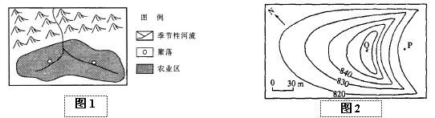
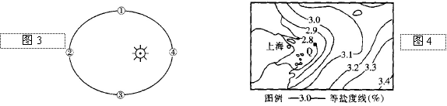
图1
读图1，图中等高线表示一种风力堆积的地表形态。回答14，15题：
14、图示地区的盛行风向是（ ）
A．东北 B．西北 C．东南 D．西南
15、该类地形在我国可能广泛分布的地区是（ ）
A．东北地区 B．东南地区 C．西北地区 D．西南地区
16、右图为某海区大洋环流示意图，该环流是 （ ）
A．北印度洋海区夏季季风洋流
23°26′
B．北半球中低纬海区大洋环流
C．南半球中高纬海区大洋环流
D．南半球中低纬海区大洋环流
18、下列矿物中，化学成分相同，但性质完全不同的是（ ）
A．石英和石墨 B．金刚石和石墨
C．石英和云母 D．铁矿石和金刚石
19、图3.7中各点盐度大小的排列顺序正确的是（ ）
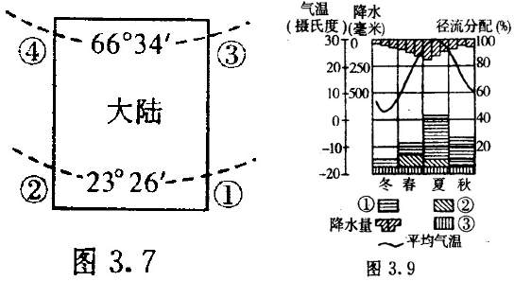
A④＜③＜①＜② B③＜④＜②＜① C③＜②＜①＜④ D ④

20、下列属于动态水资源的是
A、河流水 B．内陆湖泊水 C．深层地下水 D．冰川
21、土壤特有的本质属性是（ ）
A．地表疏松 B．土壤肥力 C．土壤水分 D．土壤空气
22、关于海水温度的叙述正确的是（ ）
A．海水越深，水温的变化辐度越大 B．海水的温度由赤道向两极递减
C．海水的热量支出主要用于海水蒸发 D．暖流的水温均比寒流的水温高
23、陆地环境的整体性表现在（ ）
①地理环境各要素的相互联系、相互制约和渗透
②地理环境各要素都是单独地存在和发展的
③某一要素的变化会导致其他要素甚至整个环境状态的改变
④各要素对环境的影响作用是相同的
A．①② B．③④ C．①③ D．②④
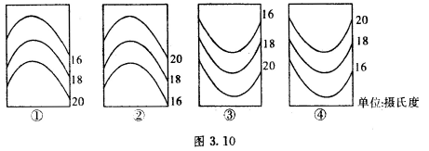
24、图3.10是洋流流经某中低纬海区的海水等温线图，指出下列判断正确的是（ ）
A．①南半球暖流 ②北半球暖流 ③南半球寒流 ④北半球寒流
B．①南半球寒流 ②北半球寒流 ③北半球暖流 ④南半球暖流
C．①北半球暖流 ②南半球寒流 ③北半球寒流 ④南半球暖流
D．①北半球寒流 ②南半球暖流 ③南半球寒流 ④北半球暖流
25、下列各海域中，盐度最低的是（ ）
A．地中海 B．波罗的海 C．波斯湾 D．红海
26、有关植物对环境的指示作用，叙述正确的是（ ）
A．旗形树冠是植物争取阳光的表现 B．铁芒萁多生长在沿海滩涂
C．碱蓬是反映干环境的指示 D．矮牵牛花可以指示大气中二氧化硫的变化
27、有两股洋流，甲洋流水温12℃，乙洋流水温10℃，以下判断正确的是 （ ）
A．乙为暖流 B．乙为寒流 C．甲、乙都为寒流 D．无法判定
28、叶子柔嫩、硕大，根系并不发达的植物主要分布在 ( )
A．阳光充足地区 B．阴凉地区C．水塘、湖沼等水湿环境中 D．沙漠地区
29、冬季，由大西洋经直布罗陀海峡驶向地中海的船应是( )
A．顺风逆洋流航行 B．顺风顺洋流航行
C．逆风顺洋流形成 D．逆风逆洋流航行
30、常年基本上处在同一环流形势下的气候区有（ ）
①热带雨林气候区 ②热带草原气候区 ③温带海洋性气候区 ④地中海气候区
A．①③ B ②④ C ①② D ③④

二、综合题：（共40分）
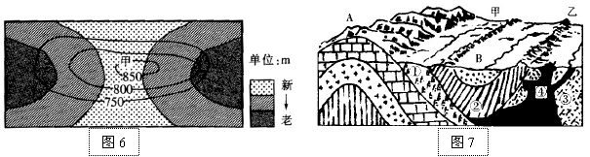
31、读某地区等高线及地下岩层新老关系图（如图所示），回答：（共 13分）
（1）从地质构造上看，甲处属于 。判断依据是 。该构造在形成之初往往首先形成 。图中甲处地形名称是
形成的原因 （每空2分）
（2）准备通过甲在地下开凿一条隧道，你认为是否合理？你的理由是什么？（3分）

32．阅读下面的资料，回答问题：（共10分）
原始森林被破坏、生物物种濒临灭绝、臭氧空洞面积增大、全球气候变暖……当人类在文明征程上越走越远的时候，我们的家园却遭遇着前所未有的环境危机。
2000年2月，海水淹没了有11万人口的西太平洋岛国图瓦卢的大部分地方，包括首都的机场及部分住宅和办公室。这个1978年才独立、2001年9月才成为联合国第189个成员国的国家，将不得不放弃家园，举国前往新西兰。图瓦卢的前总理佩鲁悲壮地说，他们是“地球暖化的第一个受害者”。
(1)图瓦卢被没入海中，是由于 （ ） （2分）
A．海浪的侵蚀日益加重 B．高温加剧了岩石的风化
C．地震导致地面下沉 D．海平面上升
(2)从资料中看出，在以上若干环境问题中，导致岛国图瓦卢大部分国土被淹没的环境问题是 （1分） 。
(3)造成这问题的主要原因之一是大气中的 （1分）这一气体成分的增加。这种气体增多的人为原因是 （ ）（2分）
A．工业生产大量燃烧煤、石油、天然气等矿石燃料
B．海水吸收这种气体的能力降低
C．人们大量的砍伐森林，使全球的森林面积锐减
D．火山喷发释放的气体
(4)臭氧空洞面积增大也是全球环境问题之一。臭氧空洞是指大气层的平流层 层(大气垂直分层)中臭氧减少的现象。能大量消耗臭氧的物质，主要来自人类活动排放的 （ ）（1分）
A．碳氢化合物 B．氮氧化物 C. 氟氯烃化合物 D．硫氧化物
(5)臭氧层破坏，使到达地球表面的太阳辐射中的 （1分）辐射数量增加，给地球环境和人类带来的危害是 （ ）（2分）
A．酸雨危害的面积增加 B. 水生生物死亡、陆地植物灼伤
C. 人类皮肤癌发病率增加 D．大气中的污染物
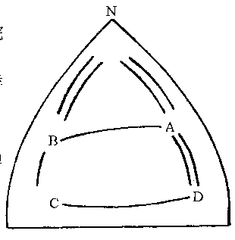
33．读“世界某洋流分布图”，完成下列要求。
(1)图中a、b洋流中，属风海流的是____，补偿流的是____。（2分）
(2)A、B、C、D四海区中，盐度由高到低的排列顺序是_________。（2分）
(3)若A海区发生石油泄漏，洋流对其有利的影响是_________ ，
a
b
不利的影响__________ _。
从这个角度讲，保护海洋环境需要_ _______ 。（3分）
（4）如果是大西洋，b洋流的名称是__________________。B渔场的名称是 __________________（4分）
41．读六大板块示意图，回答下列问题：（共6分）
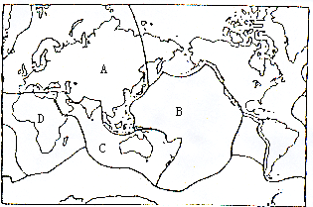
(1)全球岩石圈共分为 大板块。这些板
块漂浮在 之上，处于不断的运动之中。
（2）在A、B、C、D各板块中，几乎都是大洋的板块是 ，其名称是 。
（4）从地质构造上看，喜马拉雅山脉是由于 板块与 板块碰撞挤压形成的。

1 | 2 | 3 | 4 | 5 | 6 | 7 | 8 | 9 | 10
11 | 12 | 13 | 14 | 15 | 16 | 17 | 18 | 19 | 20
21 | 22 | 23 | 24 | 25 | 26 | 27 | 28 | 29 | 30

